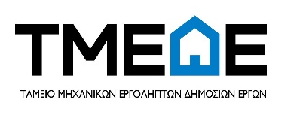
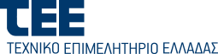
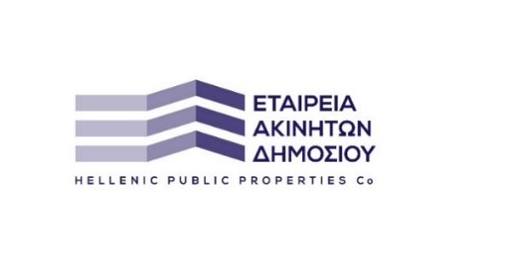

ΔΕΛΤΙΟ ΤΥΠΟΥ
26 Ιουλίου 2023

ΕΤΑΔ ΑΕ, ΤΕΕ και ΤΜΕΔΕ υπέγραψαν Μνημόνιο Συνεργασίας
Συμβουλευτική υποστήριξη και εξειδικευμένες υπηρεσίες για τη βέλτιστη διαχείριση και αξιοποίηση των ακινήτων της ΕΤΑΔ Α.Ε.
Το ΤEE, το ΤMΕΔΕ και η Εταιρεία Ακινήτων Δημοσίου (ΕΤΑΔ) ΑΕ υπέγραψαν στα γραφεία της ΕΤΑΔ Μνημόνιο Συνεργασίας, στο οποίο περιγράφονται σύνολο συνεργειών που στόχο έχουν την παροχή πλαισίου συμβουλευτικής υποστήριξης από πλευράς ΤΕΕ και ΤΜΕΔΕ προς την ΕΤΑΔ ΑΕ αναφορικά με την βέλτιστη διαχείριση και εκμετάλλευση των ακινήτων του χαρτοφυλακίου της.
Παράλληλα αφορά και στην παροχή ειδικής συνδρομής για μελετητικές και άλλες αναγκαίες εργασίες αναφορικά με την συντήρηση, διαχείριση και φροντίδα των ακινήτων.
Το μνημόνιο προβλέπει ένα ευρύτερο πλαίσιο συνεργασίας ειδικότερα στην παροχή τεχνογνωσίας που έχουν το ΤΕΕ και το ΤΜΕΔΕ αναφορικά με:
- τη διαχείριση ακινήτων που εξυπηρετούν σκοπούς δημοσίου συμφέροντος
- στην ανάπτυξη και υλοποίηση καινοτόμων δράσεων αναβάθμισης και ποιοτικού ελέγχου του χαρτοφυλακίου της ΕΤΑΔ ΑΕ καθώς και
- της επαύξησης κατ’ αυτό τον τρόπο της περιουσιακής αξίας του χαρτοφυλακίου της.
Επίσης, στο μνημόνιο περιγράφεται ότι ΤΕΕ και ΤΜΕΔΕ θα συνδράμουν:
- στη διερεύνηση παροχής χρηματοδοτικών εργαλείων για την περαιτέρω ανάπτυξη του χαρτοφυλακίου των ακινήτων της ΕΤΑΔ ΑΕ
- στη βελτίωση γνώσεων και δεξιοτήτων του ανθρώπινου δυναμικού της ΕΤΑΔ ΑΕ
Στο πλαίσιο του Μνημονίου Συνεργασίας εκτιμάται ότι θα αναπτυχθούν πολύτιμες συνέργειες με πολλαπλασιαστικά αποτελέσματα και οικονομίες κλίμακας που θα συμβάλουν σημαντικά στην αναβάθμιση της επιχειρησιακής λειτουργίας της ΕΤΑΔ. Οι συγκεκριμένες δράσεις που θα αναληφθούν, θα περιλαμβάνονται και θα περιγράφονται αναλυτικά σε επιμέρους εξειδικευμένες συμφωνίες που θα ακολουθήσουν.
Η δυναμική και η προστιθέμενη αξία από τη νέα αυτή συνεργασία προκύπτει από το γεγονός ότι ΤΕΕ και ΤΜΕΔΕ έχουν την τεχνογνωσία και το τεχνικό δυναμικό, ώστε να ενισχύσουν και να διευκολύνουν το έργο της ΕΤΑΔ ΑΕ.
Η συνεργασία αυτή πιστοποιεί τη δυναμική που προκύπτει από την συνέργεια ΤΕΕ και ΤΜΕΔΕ, αλλά και τη δυνατότητα που δίνεται σε φορείς, όπως η ΕΤΑΔ να αξιοποιήσουν αυτή την εμπειρία, γνώση και εξειδίκευση επ’ ωφέλεια του σκοπού τους και του δημοσίου συμφέροντος. ΤΕΕ, ΤΜΕΔΕ και ΕΤΑΔ ΑΕ δείχνουν τον δρόμο όπου φορείς συνεργάζονται, ώστε να μεγιστοποιήσουν την ωφέλεια που δίνουν στην κοινωνία, ενεργοποιώντας την προστιθέμενη γνώση των μελών των οργανισμών τους.
Αμέσως μετά την υπογραφή της συμφωνίας ο Εντεταλμένος Σύμβουλος και Εκτελών χρέη Διευθύνοντος Συμβούλου, κ Παναγιώτης Μπαλωμένος σημείωσε χαρακτηριστικά: «Η ΕΤΑΔ ΑΕ με ένα συνεκτικό στρατηγικό σχέδιο δράσεων προετοιμάζεται για μία αλλαγή σελίδας. Μέρος αυτής της στρατηγικής αποτελεί το σημερινό μνημόνιο συνεργασίας με το ΤΕΕ και το ΤΜΕΔΕ. Επιδιώξαμε και δουλέψαμε αρκετά γι’ αυτή τη θεσμική συνεργασία την οποία θα ακολουθήσουν και άλλες. Είμαστε βέβαιοι ότι θα στεφθεί με επιτυχία και πλέον η ΕΤΑΔ ΑΕ θα μπορέσει να εκπληρώσει τους στόχους της με μεγαλύτερη ταχύτητα, ευελιξία και αποτελεσματικότητα προς όφελος του Ελληνικού Δημοσίου, της ανάπτυξης των τοπικών κοινωνιών και της χώρας συνολικά, σύμφωνα με την αποστολή της».
Από την πλευρά του ο Πρόεδρος του ΤΕΕ, κ. Γιώργος Στασινός δήλωσε:
«Το ΤΕΕ, πιστό στο θεσμικό του ρόλο ως τεχνικού συμβούλου της Πολιτείας και της κυβέρνησης, στέκεται δίπλα στους φορείς του δημοσίου που επιδιώκουν να υπηρετήσουν το δημόσιο συμφέρον και τη βιώσιμη ανάπτυξη. Επιλέγουμε να πράττουμε όπου μπορούμε για να λυθούν προβλήματα και να συνδράμουμε όπου μας ζητείται για να δημιουργούμε αξία για την κοινωνία και τους πολίτες. Οι Έλληνες μηχανικοί γνωρίζουμε πώς και τί πρέπει να γίνει για να προχωρήσουν επενδύσεις ειδικά στον τομέα των ακινήτων. Για αυτό στεκόμαστε δίπλα στην ΕΤΑΔ, προκειμένου να διευκολυνθεί η αξιοποίηση των ακινήτων του Δημοσίου. Μαζί με το ΤΜΕΔΕ αναλαμβάνουμε να χρησιμοποιήσουμε αυτή τη διεπιστημονική γνώση των Ελλήνων Μηχανικών προς όφελος της χώρας».
Ο Πρόεδρος του ΤΜΕΔΕ, κ. Κωνσταντίνος Μακέδος, τόνισε: «Το ΤΜΕΔΕ βρίσκεται σε τροχιά αναπτυξιακής εξωστρέφειας με κύριο εργαλείο τη συμπυκνωμένη γνώση των μελών του. Μετά την ενσωμάτωση στον Όμιλο ΤΜΕΔΕ της AtticaBank Properties (εταιρείας διαχείρισης ακινήτων) και την δημιουργία της πρώτης αδειοδοτημένης από την ΤτΕ εταιρείας μικροχρηματοδοτήσεων ΤΜΕΔΕ Microfinance Solutions, υπηρετούμε με συνέπεια το στρατηγικό μας σχεδιασμό και μαζί με το ΤΕΕ υπογράφουμε μνημόνιο συνεργασίας με την ΕΤΑΔ ΑΕ, συνθέτοντας την εμπειρία και την εξειδικευμένη μας τεχνογνωσία για να συνδράμουμε από κοινού στην ενίσχυση της περιουσίας της ΕΤΑΔ Α.Ε., δημιουργώντας υπεραξίες για το καλό της εθνικής οικονομίας και της κοινωνίας».
Για περισσότερες πληροφορίες μπορείτε να επισκεφθείτε το www.tmede.gr, www.tee.gr, www.hppc.gr

